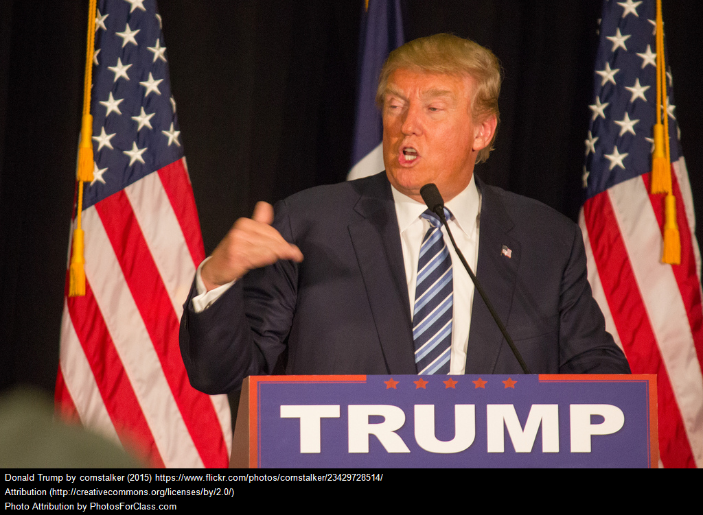

Schweiz/Weltwirtschaftsforum WEF

Große Trump-Show auf dem Weltwirtschaftsforum in Davos erwartet/Auch Königin Maxima der Niederlande kommt/Putin hat abgesagt

Von HELMUT HETZEL, z.Zt. Chur

Chur. ,,Make Davos great again‘‘ titelt die Graubündener Regionalzeitung ,,Südostschweiz,‘‘ nachdem bekannt wurde, dass der amerikanische Präsident Donald Trump dem 48. Weltwirtschaftsforum (WEF, World Economic Forum) in diesem Jahr beiwohnen wird. Es findet wie immer in der idyllischen Schweizer Wintersportstadt Davos im Kanton Graubünden vom 23. Bis 26. Januar statt. Trump kommt. Er wertet das ohnehin berühmte WEF damit enorm auf, schließlich ist es erst das zweite Mal, dass ein amtierender US-Präsident zum WEF nach Davos kommt. Im Jahr 2000 war Bill Clinton da. Barack Obama und George W. Bush aber ließen sich in Davos nicht sehen.

In der Schweiz – und insbesondere im Kanton Graubünden – ist man überwiegend positiv aber auch kritisch gestimmt, dass der amerikanischen Twitter-Präsident Trump ins Alpenland jettet. ,,Der Besuch von Präsident Trump ist ein Fluch und ein Segen zugleich,‘‘ kommentiert die ,,Südostschweiz‘‘ den bevorstehenden Auftritt des mächtigsten Mannes der Welt im kleinen, nur knapp 12.000 Einwohner zählenden Bergstädtchen Davos. ,,Für Klaus Schwab, der das WEF 1971 gegründet hat, ist es sicher ein Prestige-Erfolg. Trump wird das WEF noch größer machen – vor allem in seiner Außendarstellung. Auch Davos und die Schweiz als Gastgeber rücken noch stärker ins Schaufenster der Weltöffentlichkeit mit den erfreulichen (Imagegewinn) und den weniger erfreulichen (Sicherheitsvorkehrungen) Begleiterscheinungen.‘‘

Apropos Sicherheitsvorkehrungen. Die sind enorm. Es wird zur Sicherung der vielen hochkarätigen Gäste sogar die Schweizer Armee eingesetzt. Insgesamt wird die große Sicherheitsaktion einen zweistelligen Millionenbetrag kosten. Die Rede ist von bis zu 40 Mio. Franken (34 Mio. Euro).

US-Präsident Donald Trump wird am 25. Januar in der Schweiz landen und wird voraussichtlich vom amtierenden schweizerischen Bundespräsidenten Alain Berset empfangen. Trump will am 26. Januar um 14 Uhr seine Rede im Kongresszentrum von Davos halten. Worüber er sprechen wird, das ist noch sein Geheimnis. Es ist aber zu erwarten, dass sein Auftritt zu einer klassischen Trump-Show wird und er voraussichtlich vor allem den Wirtschafts- und Börsenboom, den er mit seiner Politik mit auslöste, über den grünen Klee loben wird. Denn gerade kündigte Apple an, aus steuerlichen Gründen wieder in die USA zurückzukehren, weil Trump die Körperschaftssteuer in den USA von einst 35 % auf jetzt 21 % gesenkt hat. Apple ist bereit, 38 Mrd. Dollar an Steuern nachzuzahlen.

Dass Donald Trump überhaupt nach Davos zum WEF reist, ist überraschend. Denn Trump, dessen Devise ja lautet ,,America First‘‘ und der einen neuen Protektionismus predigt, begibt sich damit zu einem Event, auf dem die Globalisierung und der Freie Welthandel bisher immer gelobt und gefeiert wurden.

Der US-Präsident ,,The Donald‘‘ wird voraussichtlich im Intercontinental Hotel, das wegen seiner Form und seiner Farbe im Volksmund ,,Das Goldene Ei‘‘ genannt wird, nächtigen. Das Intercontinental in Davos wurde erst 2013 gebaut. Es verfügt aber über einen Hochsicherheitstrakt, der in Zusammenarbeit mit der amerikanischen Bundesspolizei FBI konzipiert worden sein soll und der daher amerikanischen Sicherheitsansprüchen genügt. Separater Eingang, alle zehn Meter Sicherheitskameras, eigene Tiefgarage inklusive. Sogar die Möblierung des Hochsicherheitstrakts soll nach ,,amerikanischem Geschmack‘‘ vorgenommen worden sein: Protzige Tapeten, schwere Teppiche, ein bisschen Trump-Barock eben.

Fest steht aber jetzt schon: Mit dem Kommen von US-Präsident Donald Trump wird das 48. WEF in Davos das wohl bisher bedeutendste werden. Denn außer dem US-Präsidenten kommen mehr als 70 Staats- und Regierungschefs aus aller Welt nach Davos. Darunter: Der Präsident von Frankreich, Emmanuel Macron, der Premierminister von Indien, Narenda Modi, Michel Temer, Präsent von Brasilien, Königin Maxima der Niederlande, sowie die Chefs (CEO´s) der großen Multinationals wie: Eric Schmidt Präsident Alphabet (Google), Daniel Zhang CEO Alibaba, China, Sheryl Sandberg, Chief Operation Officer COO von Facebook, um nur wenige zu nennen. Und die Film- und Musikstars: Elton John und Cate Blanchet.

Der Besuch der noch geschäftsführend amtierenden deutschen Kanzlerin Angela Merkel ist noch fraglich. Auch der deutsche SPD-Chef Martin Schulz hat keine Zeit, um nach Davos zu fliegen, weil er die SPD auf Groko-Kurs mit der CDU/CSU bringen will. Nur einer der mächtigsten Männer in der Welt hat abgesagt: Der russische Präsident Wladimir Putin will nicht nach Davos zum WEF reisen. Warum? Keine Begründung. Zu kalt dürfte es ihm in der Schweiz wohl nicht sein.

/ Textende / Copyright © by HELMUT HETZEL / Den Haag

